
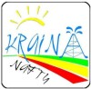
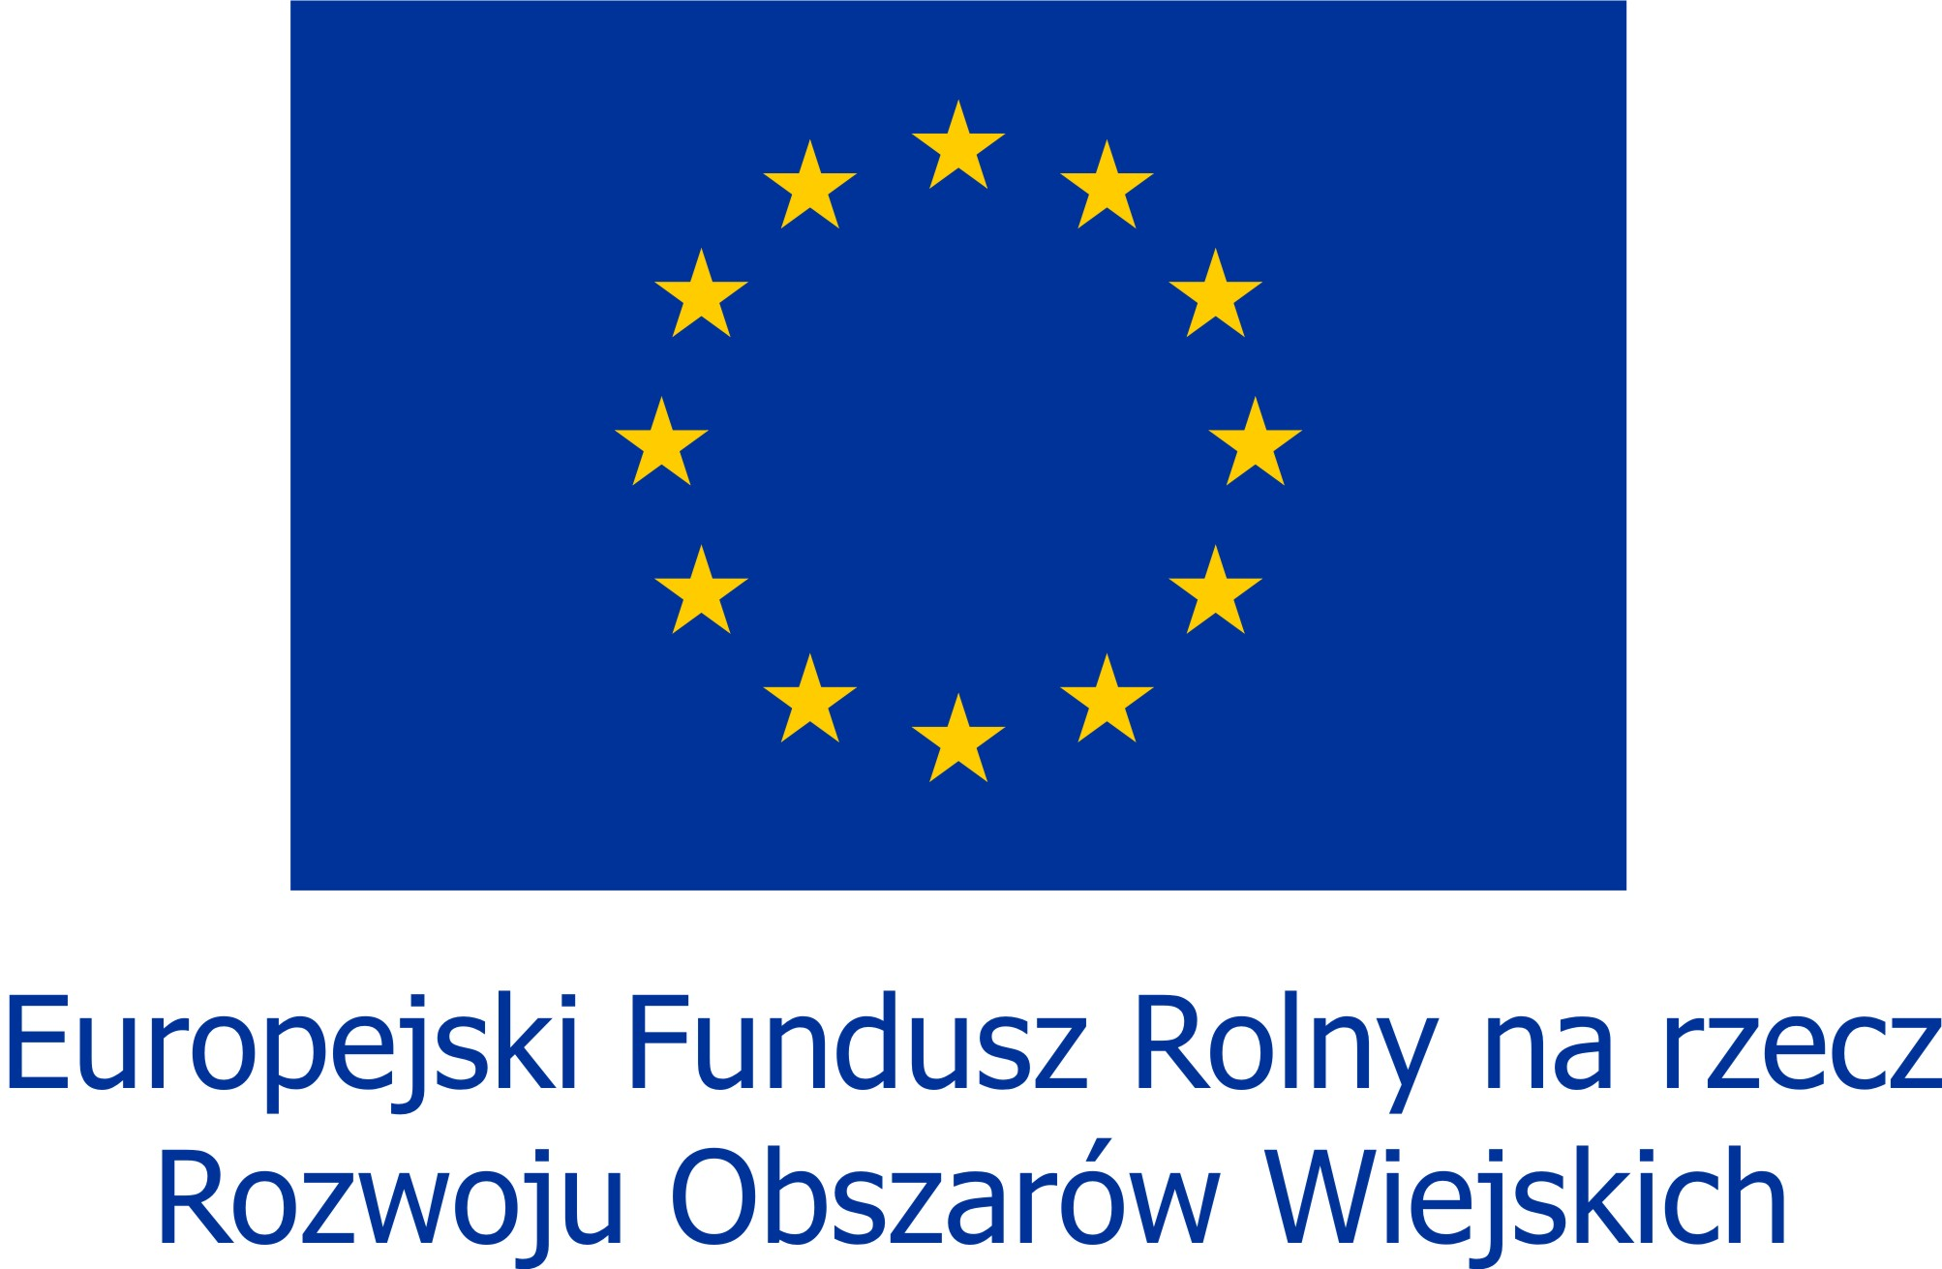


„Europejski Fundusz Rolny na Rzecz Rozwoju Obszarów Wiejskich: Europa inwestująca w obszary wiejskie”

WNIOSEK O POWIERZENIE GRANTU
w ramach poddziałania „Wsparcie na wdrażanie operacji w ramach strategii rozwoju lokalnego kierowanego przez społeczność” objętego Programem Rozwoju Obszarów Wiejskich
na lata 2014-2020 dla operacji realizowanych w ramach Projektu Grantowego.
……………………………………………………………….….  (potwierdzenie wpływu wniosku: pieczęć wpływu LGD/  data/ podpis/ nr wniosku) |  |  | Liczba załączników dołączonych do wniosku
I, Dane identyfikacyjne LGD
1.1 Nazwa | LOKALNA GRUPA DZIAŁANIA „KRAINA NAFTY”
2.1 Województwo |  | 2.2 Powiat
PODKARPACKIE |  | KROŚNIEŃSKI
2.3 Gmina |  | 2.4 Miejscowość
MIEJSCE PIASTOWE |  | MIEJSCE PIASTOWE
2.5 Ulica |  | 2.6 Nr domu | 2.7 Kod pocztowy
DWORSKA |  | 14 | 38-430
2.8 Poczta |  | 2.9 Numer telefonu | 2.10 Numer Faksu
MIEJSCE PIASTOWE |  | 725 995 723 | 13 44 07 043
2.11. Adres poczty elektronicznej |  | 2.12 Adres strony internetowej
biuro@kraina-nafty.pl |  | www.kraina-nafty.pl
3.1 NIP | 3.2 REGON | 3.3 KRS | 3.4 Numer identyfikacyjny
684 25 49 600 | 180376694 | 0000306953 | 062901354
II. Tytuł/Zakres tematyczny Projektu Grantowego LGD
III. Decyzja RADY LGD w sprawie wyboru operacji
1. Data podjęcia uchwały
-
-
2. Numer uchwały
3. Operacja została wybrana do finansowania
TAK NIE
4. Kwota przyznanej pomocy

Słownie: ....................................................................................................... zł
Wnioskodawca korzystał z doradztwa LGD
NIE TAK, wskazać rodzaj doradztwa ………………………………………………………………………………….

Zał. Nr 1

Instrukcja wypełniania formularza:
W celu prawidłowego wypełnienia formularza wniosku należy wypełnić wszystkie pola, wpisując odpowiednie dane lub zaznaczając odpowiedź X w przypadku pytań zamkniętych. Wnioskodawca wypełnia tylko pola oznaczone kolorem białym. W przypadku gdy dane pole nie dotyczy należy wstawić „kreskę” lub wpisać „nie dotyczy” lub „0,00". Wnioskodawca może dodawać wiersze lub rozszerzać komórki w obrębie poszczególnych punktów formularza, jeśli jest to niezbędne do jego wypełnienia, przy zachowaniu jego aktualnego układu. Formularz należy wypełnić w formie elektronicznej i wydrukować, minimalny rozmiar czcionki nie może być mniejszy niż 10 pkt.
- Dane identyfikacyjne Grantobiorcy
1. Imię i nazwisko lub
nazwa Grantobiorcy
(lub nazwa podmiotu/instytucji reprezentującej Grantobiorcę)
2. Forma prawna/Status Wnioskodawcy |  |  | Osoba fizyczna nieprowadząca działalności gospodarczej  Osoba prawna (stowarzyszenie/fundacja/parafia/)  Jednostka organizacyjna nieposiadająca osobowości prawnej, której  ustawa przyznaje zdolność prawną  Jednostka sektora finansów publicznych (tj. pomiot, który wykonuje zadania  publiczne i jest finansowany ze środków publicznych)  Jednostka organizacyjna nieposiadająca osobowości prawnej, w imieniu której  o powierzenie grantu ubiega się osoba prawna powiązana organizacyjnie z tą  jednostką
3. Adres miejsca zamieszkania /siedziby/oddziału |  |  | .
4. Numer identyfikacyjny
nadany zgodnie z ustawą z dn. 18 grudnia 2013 r. o krajowym systemie ewidencji producentów i gospodarstw rolnych
5. Numer KRS lub innego rejestru |  |  |  |  |  | 6. Data wpisu do rejestru
7 NIP |  |  |  |  |  | 8. REGON
9. PESEL |  |  |  |  |  | 10. Seria i nr dokumentu tożsamości
11. Adres do korespondencji
(jeśli inny niż w pkt. 3)
12. Adres e-mail |  |  |  |  |  | 13. Strona www
14. Telefon kontaktowy/ fax
15. Osoby upoważnione do reprezentowania Wnioskodawcy, zgodnie z dokumentem rejestrowym |  | 15.1. Imię i Nazwisko |  |  |  |  |  | 15.2. Funkcja
16. Osoba wskazana do kontaktu w sprawie grantu |  | 16.1. Imię i Nazwisko |  |  |  |  | 16.2.Funkcja/Stanowisko |  |  |  |  | 16.3.  Telefon
17. Dane pełnomocnika Grantobiorcy – jeśli udzielono Pełnomocnictwa
18. Dane jednostki org. nieposiadającej os. prawnej, w imieniu której o powierzenie grantu ubiega się osoba prawna powiązana
- Wnioskodawca korzystał z doradztwa LGD |  | TAK, podać rodzaj i zakres doradztwa:  ……………………………………………………………………………………………………………………  …………………………………………………………………………………………………………………....  NIE
- Informacje dotyczące planowanego przedsięwzięcia w ramach Grantu
1.Krótka charakterystyka Wnioskodawcy - (Opisać
dotychczasowe działania/ formy aktywności i inicjatywy podejmowane przez Wnioskodawcę )
2. Tytuł grantu
3. Opis planowanego zadania w ramach Grantu
4. Cel grantu oraz wskazanie zgodności z celami Projektu Grantowego określonego w ogłoszeniu o Konkursie
(cel grantu musi być zgodny z celem projektu grantowego realizowanego przez LGDmoraz zgodny z celami LSR)
5. Wskazanie zgodności Grantu z zakresem Projektu Grantowego określonym w ogłoszeniu o Konkursie
6. Wartości wskaźników produktu Projektu Grantowego, których osiągnięcie jest zakładane w wyniku realizacji zadania
7. Wskaźniki rezultatu Projektu Grantowego , których osiągnięcie jest zakładane w wyniku realizacji zadania
8. Termin realizacji Grantu od –do w formacie miesiąc/rok
(musi być zgodny z okresem realizacji Projektu Grantowego realizowanego przez LGD)
9. Miejsce realizacji grantu
(Proszę o podanie nazwy miejscowości oraz w miarę możliwości adresu, na terenie której będzie realizowana operacja)
VII. Plan finansowy operacji
Rodzaje kosztów |  |  |  |  | Całkowity koszt operacji (zł) |  |  |  |  | Koszty kwalifikowalne operacji (zł)
1. Koszty określone w § 17 ust. 1 rozporządzenia z wyłączeniem wkładu niepieniężnego oraz kosztów ogólnych
2. Wartość wkładu niepieniężnego, w tym:
- Koszty pracy oraz usług świadczonych nieodpłatnie
- Koszty udostępnienia ziemi, nieruchomości i sprzętu lub surowców
3. Koszty ogólne
4. Koszty realizacji operacji razem (suma kwot VII.1.– VII.3.)
5. Wartość całkowita grantu
6. Intensywność pomocy, zgodna z LSR
7. Wysokość wnioskowanej kwoty grantu – zaokrąglona w dół do pełnych zł
8. Wkład własny finansowy (opcjonalnie)
VIII. Pomoc uzyskana/wnioskowana uprzednio w ramach poddziałania Wsparcie na wdrażanie operacji w ramach strategii rozwoju lokalnego kierowanego przez społeczność” objętego PROW na lata 2014-2020 dla operacji realizowanych w ramach projektu grantowego.
1. Numer umowy przyznania pomocy/ wniosku o przyznanie pomocy |  |  |  |  |  |  |  |  |  |  | 2.Kwota (zł)
3. Limit pomocy na beneficjenta w latach 2014-2020 przysługujący wnioskodawcy |  |  |  |  |  |  |  |  |  |  | 100 000,00 zł
4. Pozostały limit pomocy do wykorzystania w latach 2014-2020 (zł)
- Informacje dodatkowe
IX.1. W jaki sposób dowiedzieli się Państwo o konkursie na wybór Grantów przez LGD „Kraina Nafty” |  |  |  | z ogłoszenia w Internecie (prosimy podać adres strony) ......................................  z plakatu/ ogłoszenia w prasie/mediach lokalnych  od przedstawicieli samorządu lokalnego  informacje uzyskane w Biurze LGD  poprzez udział w działaniach realizowanych przez LGD (warsztaty/ spotkania/wydarzenia promocyjno-kulturalne )
XI.2. Czy korzystaliście Państwo z doradztwa udzielanego przez Pracowników LGD |  |  |  | NIE  TAK, jeśli tak proszę zaznaczyć formę:  Doradztwo w Biurze/telefoniczne /e-mailowe  Udział w szkoleniu/ spotkaniach informacyjnych
XI.3. Czy udzielone doradztwo/ szkolenie było pomocne w zakresie przygotowywania dokumentacji aplikacyjnej w ramach uGrantu |  |  |  | TAK  NIE, jeśli nie proszę wskazać przyczyny:  ……………………………………………………………………………………….  ……………………………………………………………………………………….

- ZESTAWIENIE RZECZOWO –FINANSOWE / BUDŻET GRANTU
Lp | Wyszczególnienie zakresu rzeczowego,  wraz ze wskazaniem parametrów dla zadania |  | Mierniki rzeczowe |  |  |  | Koszty kwalifikowane operacji (zł) |  | Źródła finansowania |  | Uzasadnienie planowanych kosztów i źródła przyjętych cen
Lp |  |  | Jedn. miary | Ilość (liczba) |  |  | Ogółem | w tym VAT | Projekt grantowy | Inne – jakie? | Uzasadnienie planowanych kosztów i źródła przyjętych cen
1 | 2 |  | 3 | 4 |  |  | 5 | 6 | 7 | 8 | 9
I. | Koszty określone w § 17 ust. 1 rozporządzenia z wyłączeniem wkładu niepieniężnego oraz kosztów ogólnych, w tym:
A.
1.
2.
Suma A
B.
1.
2.
Suma B
SUMA I
II. | Wartość wkładu niepieniężnego, w tym:
A. | Koszy pracy oraz usług świadczonych nieodpłatnie
1.
2.
Suma A
B. | Koszty udostępnienia ziemi, nieruchomości i sprzętu lub surowców
1.
2.
Suma B
Suma II
III. |  | Koszty ogólne, w tym:
1.
2.
Suma III
Suma kosztów kwalifikowanych operacji (I+II+III)

- ZAŁĄCZNIKI DO WNIOSKU:

Lp. | Nazwa załącznika | Liczba | TAK | NIE DOTYCZY
Dokumenty dotyczące osoby fizycznej
1 | Dokument tożsamości - kopia
2 | Oświadczenie o zamieszkaniu na obszarze gmin objętych LSR
Dokumenty dotyczące osoby prawnej lub jednostki organizacyjnej nieposiadającej osobowości prawnej, której ustawy przyznają zdolność prawną
3 | Statut - kopia
4 | Wypis z KRS lub inny dokument potwierdzający osobowość prawną lub zdolność prawną jednostki, ze wskazaniem podmiotów/osób reprezentujących - kopia
Załączniki wspólne dla Wnioskodawców
5 | Zaświadczenie o numerze identyfikacyjnym nadanym zgodnie z ustawą z dn. 18.12.2003r. o Krajowym systemie ewidencji producentów, ewidencji gospodarstw rolnych oraz ewidencji wniosków o przyznanie płatności (Dz.U. z 2012 poz. 86, z późn. zm.) - kopia
6 | Oświadczenie o niewykonywaniu działalności gospodarczej, w tym zwolnionej spod rygorów ustawy o swobodzie działalności gospodarczej
7 | Oświadczenie o kwalifikowalności VAT
8 | Dokumenty dotyczące rozeznania cenowego rynku
9 | Inne załączniki
Razem

Uwaga:
Należy zaznaczyć załączniki składane wraz z wnioskiem.
Kopie załączników muszą być potwierdzone za zgodność z oryginałem przez pracownika Biura LGD „Kraina Nafty” lub podmiot który wydał dokument.

- OŚWIADCZENIA I ZOBOWIĄZANIA WNIOSKODAWCY

- Wnioskuję o przyznanie wsparcia w wysokości: …………………………………. zł brutto/netto; słownie ………………………………………………………………….;

- Wnioskuję o wypłatę wcześniejszego finansowania w wysokości: …………………………. zł
słownie: ………………………………………………..

Oświadczam/y, że:
- Organizacja składająca wniosek prowadzi księgowość zgodnie z przepisami prawa polskiego
i zobowiązuje się do prowadzenia oddzielnego systemu rachunkowości albo korzystania
z odpowiedniego kodu rachunkowego, dla wszystkich transakcji związanych z realizacja operacji.
- Działania w ramach projektu zgodne są z celami statutowymi organizacji składającej wniosek.
- Operacja nie będzie współfinansowana z udziałem innych środków publicznych, z wyjątkiem przypadku o którym mowa w § 4 ust. 3 pkt 1 rozporządzenia LSR.
- Wnioskodawca nie podlega wykluczeniu z możliwości uzyskania wsparcia na podstawie art. 35 ust. 5 oraz ust. 6 rozporządzenia nr 640/2014.
- Wnioskodawca nie podlega zakazowi dostępu do środków publicznych, o których mowa w art. 5 ust. 3 pkt. 4 ustawy z dn. 27 sierpnia 2009 r. o finansach publicznych (Dz. U. z 2013, poz. 885, z późn. zm.), na podstawie prawomocnego orzeczenia sądu.
- Wnioskodawca nie zalega z należnościami wobec Urzędu Skarbowego i ZUS.
- Nie wykonuję działalności gospodarczej, w tym działalności zwolnionej spod rygorów ustawy o swobodzie działalności gospodarczej / Wykonuję działalność gospodarczą, przy czym działalność ta nie jest związana z przedmiotem działalności danej jednostki organizacyjnej*
- Żaden z członków organu zarządzającego Wnioskodawcy, nie został prawomocnie skazany za przestępstwa popełnione w związku z postępowaniem o udzielenie zamówienia publicznego, przestępstwa przekupstwa, przestępstwa przeciwko obrotowi gospodarczemu, lub inne przestępstwa popełnione w celu osiągnięcia korzyści majątkowych, przestępstwa skarbowe.
- Znane mi są zasady przyznawania i wypłaty pomocy na realizację Grantów, określone w Konkursie, LSR oraz wynikające z ustawy z dn. 20 lutego 2015 r. o rozwoju lokalnym kierowym przez społeczność lokalną (Dz.U. poz. 378 z późn. zm) i rozporządzeń wykonawczych do tej ustawy.
- Informacje zawarte we wniosku oraz jego załącznikach są prawdziwe i zgodne ze stanem prawnym
i faktycznym; znane mi są skutki składania fałszywych oświadczeń wynikające z art. 297 § 1 ustawy
z dnia 6 czerwca 1997 r. Kodeks karny (Dz.U. Nr 88, poz. 553 z późn. zm.).

Zobowiązuję/emy się do:
- Umożliwienia przeprowadzenia kontroli w związku z realizacją Grantu.
- Stosowania Księgi wizualizacji znaku PROW.

W związku ze złożeniem przez ………………………………………………………………………………………………………………… (nazwa organizacji)
wniosku o dotację w konkursie grantowym organizowanym przez LGD „Kraina Nafty” i wskazaniem …………………………………………………………………………………………………………..
(imię i nazwisko)
jako osoby/osób do kontaktu/ upoważnionej/-nych do reprezentacji, wyrażam zgodę na gromadzenie, przetwarzanie, przechowywanie i przekazywanie danych osobowych zawartych we wniosku, do celów związanych z jego oceną i wyborem, podpisania i realizacji umowy na powierzenie grantu, rozliczenia projektu oraz do celów sprawozdawczych i monitorujących.

Jednocześnie przyjmuję do wiadomości, że:
- administratorem zebranych danych osobowych jest LGD „Kraina Nafty” z siedzibą w Miejscu Piastowym, ul. Dworska 14,
- podane dane osobowe będą przechowywane i przetwarzane, w związku z udziałem
w Konkursie Grantowym, o którym mowa wyżej, przez LGD „Kraina Nafty”,
- podane dane osobowe mogą zostać udostępnione innym podmiotom w celu monitoringu, sprawozdawczości i ewaluacji projektu grantowego,
- podanie danych jest dobrowolne, aczkolwiek odmowa wyrażenia zgody lub cofnięcie zgody na ich przetwarzanie jest równoznaczne z brakiem możliwości uzyskania wsparcia w ramach Konkursu,
- Wnioskodawcy przysługuje prawo dostępu do podanych danych osobowych i ich poprawiania.

* niepotrzebne skreślić

__________________ ____________________________________
(miejscowość, data) (podpisy osób upoważnionych do reprezentacji )

……………………………..
miejscowość , data

OŚWIADCZENIE O KWALIFIKOWALNOŚCI VAT

W związku z ubieganiem się przez (nazwa Wnioskodawcy)………………………………………………………………..
o powierzenie Grantu, w ramach dofinansowania z EFRROW w zakresie PROW 2014-20, poddziałanie Wsparcie na wdrażanie operacji w ramach strategii rozwoju lokalnego kierowanego przez społeczność” objętego Programem Rozwoju Obszarów Wiejskich na lata 2014-2020 dla operacji realizowanych
w ramach Projektu Grantowego,
oświadczam/my, iż (nazwa Wnioskodawcy)……………………………………………………………….. realizując powyższą operację nie może odzyskać w żaden sposób poniesionego kosztu podatku VAT, którego wysokość została zawarta w budżecie kosztów Grantu.

Jednocześnie (nazwa Wnioskodawcy)………………………………………………………………....... zobowiązuję się do zwrotu zrefundowanej w ramach Grantu części poniesionego VAT, jeżeli zaistnieją przesłanki umożliwiające odzyskanie tego podatku∗ przez (nazwa Wnioskodawcy)……………………………………………………

Zobowiązuję się również do udostępniania dokumentacji finansowo-księgowej oraz udzielania uprawnionym organom kontrolnym informacji umożliwiających weryfikację kwalifikowalności podatku VAT.

__________________ ____________________________________
(miejscowość, data) (podpisy osób upoważnionych do reprezentacji )

 Por. z art. 91 ust. 7 ustawy z dnia 11 marca 2004 r. o podatku od towarów i usług (Dz. U. Nr 54, poz. 535, z późn. zm.)

